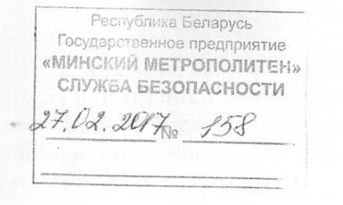
УТВЕРЖДАЮ
Директор
Минский метрополитен»
государственного предприятия
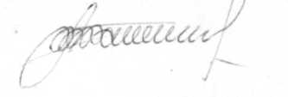
В.Т.Сотников

03.02.2017

ПЕРЕЧЕНЬ
веществ и*предметов, запрещенных к вносу гражданами (посетителями)
в административные здания государственного предприятия
«Минский метрополитен»

- ОРУЖИЕ
Любые предметы, способные или кажущиеся способными к выбросу снаряда или причинению ущерба, включая огнестрельное, газовое, травматическое, пневматическое оружие, копии или имитации оружия.

- БОЕПРИПАСЫ ЛЮБОГО ВИДА
Боеприпасы - устройства и предметы, непосредственно предназначенные для поражения цели, выполнения задач, способствующих ее поражению, и содержащие разрывной, пиротехнический или метательный заряды либо их сочетание.

- ВЗРЫВЧАТЫЕ И ЛЕГКОВОСПЛАМЕНЯЮЩИЕСЯ ВЕЩЕСТВА.
Любые взрывчатые (либо их имитация) и легковоспламеняющиеся вещества, которые представляют опасность для здоровья работников и посетителей, а также для безопасности здания.

- ХИМИЧЕСКИЕ И ЯДОВИТЫЕ ВЕЩЕСТВА, АЭРОЗОЛЬНЫЕ БАЛЛОНЧИКИ С ВЕЩЕСТВАМИ РАЗДРАЖАЮЩЕГО ДЕЙСТВИЯ.
Любые химические, радиоактивные, отравляющие, ядовитые (токсичные) или окисляющие вещества, которые представляют опасность для здоровья работников и посетителей, для безопасности здания, а также аэрозольные баллончики, используемые для самообороны.

- АЛКОГОЛЬНЫЕ НАПИТКИ, НАРКОТИЧЕСКИЕ, ПСИХОТРОПНЫЕ И ПРОЧИЕ ВЕЩЕСТВА, ЗАПРЕЩЕННЫЕ ИЛИ ОГРАНИЧЕННЫЕ К СВОБОДНОМУ ОБОРОТУ НА ТЕРРИТОРИИ РЕСПУБЛИКИ БЕЛАРУСЬ.

- ХОЛОДНОЕ И МЕТАТЕЛЬНОЕ ОРУЖИЕ, КОЛЮЩИЕ, РУБЯЩИЕ, РЕЖУЩИЕ, ТУПЫЕ И (ИЛИ) ИНЫЕ ПОДОБНЫЕ ПРЕДМЕТЫ.
Любые предметы, способные к причинению ущерба (оружие, инструменты, спортивные снаряды, оглушающие или электрошоковые устройства и т.д.).

6. ОБЪЕМНЫЕ ПРЕДМЕТЫ
Любые объемные предметы, представляющие угрозу для безопасности окружающих (велосипеды, хозяйственные и вещевые сумки, елки и т.д.).

Примечания:
- Лица с признаками алкогольного или наркотического опьянения в административные здания или на территорию объекта не допускаются.
- Перечень предметов не является исчерпывающим, дополнения или исключения из данного перечня производятся по решению должностных лиц государственного предприятия «Минский метрополитен».
